Министерство науки и высшего образования Российской Федерации

Федеральное государственное бюджетное образовательное учреждение высшего образования

**ИРКУТСКИЙ НАЦИОНАЛЬНЫЙ ИССЛЕДОВАТЕЛЬСКИЙ ТЕХНИЧЕСКИЙ УНИВЕРСИТЕТ**

|  |
| --- |
| Институт информационных технологий и анализа данных |
| наименование института |

|  |  |
| --- | --- |
| Допускаю к защите |  |
| Руководитель |  |
|  | подпись |
|  | Л.С. Вахрушева |
|  | И.О. Фамилия |

|  |
| --- |
| Информационная система для поиска |
| музыкального репетитора |

наименование темы

**ПОЯСНИТЕЛЬНАЯ ЗАПИСКА**

к курсовому проекту по дисциплине

|  |  |  |
| --- | --- | --- |
| Технологии разработки программных комплексов | | |
|  | 1.026.00.00 - ПЗ |  |

обозначение документа

|  |  |  |  |  |  |  |
| --- | --- | --- | --- | --- | --- | --- |
| Выполнил студент |  | АСУб-21-1 |  |  |  | Д.В. Табиханов |
|  |  | шифр группы |  | подпись |  | И.О. Фамилия |
| Нормоконтроль |  |  |  |  |  | Л.С. Вахрушева |
|  |  |  |  | подпись |  | И.О. Фамилия |

Курсовой проект защищен с оценкой __________________

Иркутск 2024 г.

Министерство науки и высшего образования Российской Федерации

Федеральное государственное бюджетное образовательное учреждение высшего образования

**ИРКУТСКИЙ НАЦИОНАЛЬНЫЙ ИССЛЕДОВАТЕЛЬСКИЙ ТЕХНИЧЕСКИЙ УНИВЕРСИТЕТ**

ЗАДАНИЕ

НА КУРСОВОЕ ПРОЕКТИРОВАНИЕ

|  |  |  |  |
| --- | --- | --- | --- |
| По курсу | | Технологии разработки программных | |
|  | | комплексов | |
| Студенту | | Табиханов Д.В. | |
|  | | (фамилия, инициалы) | |
| Тема проекта | Информационная система по поиску | | |
| музыкального репетитора | | | |
|  | | | |
| Исходные данные: | | | |
| Разработка информационной системы для поиска музыкального репетитора | | | |
| |  |  |  | | --- | --- | --- | | Рекомендуемая литература: |  | | | 1. Гутгарц Р.Д Проектирование автоматизированных систем обработки информации и управления: учебное пособие для академического бакалавриата. – М.: Издательство Юрайт, 2019. 2. Проектирование АСОИУ [Электронный ресурс] : методические указания по выполнению курсового проекта: 09.03.01 «Информатика и вычислительная техника» для бакалавров по специальности «Автоматизированные системы обработки информации и управления» / Иркут. нац. исслед. техн. ун-т ; сост. Р. Д. Гутгарц. - Электрон. дан. - Иркутск : ИРНИТУ, 2018 3. Проектирование информационных систем : учебник и практикум для академического бакалавриата / Д. В. Чистов, П. П. Мельников, А. В. Золотарюк, Н. Б. Ничепорук ; под общ. ред. Д. В. Чистова. – М. : Издательство Юрайт, 2016. | | | | |  |

Графическая часть на ______________ листах.

Дата выдачи задания «20» сентября 2024 г.

|  |  |  |  |
| --- | --- | --- | --- |
| Задание получил |  |  |  |
|  | подпись |  | И.О. Фамилия |

Дата представления проекта руководителю «21» декабря 2024 г.

|  |  |  |
| --- | --- | --- |
| Руководитель курсового проектирования |  | Л.С. Вахрушева |
|  | подпись | И.О. Фамилия |

Содержание

**Введение** 4

1 Анализ 5

1.1 Описание предметной области 5

1.1.1 Технология 5

1.1.2 Применение 5

1.1.3 Цели и задачи проекта 6

1.1.4 Проблема 6

1.1.5 Актуальность 7

1.2 Обзор существующих программных средств 7

1.3 Процесс AS IS vs TO BE 8

1.4 Описание вариантов использования 11

1.5 Выработка требований и постановка задач 13

2 Проектирование 16

2.1 Проектирование архитектуры приложения 16

3 Разработка 22

Заключение 28

Список используемых источников 29

## **Введение**

Современные технологии всё глубже проникают в различные сферы человеческой деятельности, оказывая значительное влияние на образование. Особенно это касается онлайн-обучения, которое предоставляет широкий спектр возможностей для учеников и преподавателей. Одной из актуальных задач является создание специализированных решений для поиска и подбора репетиторов, в том числе в области музыкального образования.

Музыкальное образование играет важную роль в развитии творческих способностей, эмоционального интеллекта и общей культуры личности. Однако поиск подходящего музыкального репетитора может быть сложным процессом, который требует учёта множества факторов: уровня подготовки ученика, специализации преподавателя, территориальной доступности, стоимости занятий и других параметров. Существующие платформы часто не удовлетворяют все потребности пользователей, предоставляя либо ограниченный функционал, либо сложные в использовании интерфейсы.

Целью данной курсовой работы является создание веб-приложения для поиска музыкального репетитора, которое обеспечит пользователям удобный, эффективный и интуитивно понятный инструмент для подбора преподавателя. Основные задачи разработки включают:

* проектирование и реализацию интерфейса, учитывающего потребности разных категорий пользователей;
* внедрение системы фильтрации и сортировки для облегчения поиска подходящих репетиторов;
* обеспечение возможности обратной связи между учениками и репетиторами;
* анализ и повышение эффективности процесса обучения за счёт подбора высококвалифицированных преподавателей.

Разработка такого приложения будет способствовать не только упрощению поиска репетиторов, но и улучшению качества музыкального образования за счёт индивидуального подхода к потребностям учеников. Ожидается, что внедрение созданной системы повысит удовлетворённость пользователей и положительно скажется на их образовательных результатах.

Курсовой проект состоит из нескольких этапов. На первом этапе будет проведен обзор существующих платформ и анализ их преимуществ и недостатков. Затем будет выбран наиболее подходящий подход для решения задачи. На следующем этапе будет разработана архитектура системы, включая выбор аппаратных и программных средств.

# Анализ

# Описание предметной области

Музыкальное образование требует индивидуального подхода и высококвалифицированных преподавателей. Существующие платформы для поиска репетиторов делятся на общие образовательные и узкоспециализированные, но часто не учитывают специфику музыкального обучения.

Основные проблемы текущих решений:

1. Недостаточная детализация профилей преподавателей.
2. Ограниченные инструменты для фильтрации и сортировки.
3. Отсутствие удобной обратной связи.

Новое веб-приложение должно решить эти проблемы, предоставив подробные профили преподавателей, гибкую систему поиска и удобный интерфейс. Это поможет удовлетворить спрос на качественное музыкальное образование и упростить процесс подбора репетиторов.

# 1.1.1 Технология

Для создания веб-приложения для поиска музыкальных репетиторов потребуются следующие технологии:

* **Система управления базами данных (СУБД):** Используется для хранения данных о преподавателях, учениках, рейтингах и отзывах. СУБД обеспечивает структурированное хранение и быстрый доступ к информации, что критически важно для работы приложения.
* **Серверная часть:** Сервер отвечает за обработку пользовательских запросов, управление базой данных и выполнение бизнес-логики приложения. На сервере будут реализованы функции фильтрации, сортировки и авторизации пользователей.
* **Фронтенд-технологии:** Включают в себя инструменты для создания пользовательского интерфейса. Они обеспечивают интуитивно понятный и удобный доступ к функционалу приложения.
* **Хостинг:** Размещение веб-приложения требует надёжный хостинг, обеспечивающий круглосуточный доступ к сайту и защиту данных пользователей.

Использование данных технологий позволит создать эффективное и надёжное решение для поиска музыкальных репетиторов, удовлетворяющее современные требования пользователей.

# 1.1.2 Применение

Очень популярная СУБД – MySQL используется в разных сферах. К примеру YouTube, Wikipedia, Google, Netflix. Они используют его для хранений различных вещей, например, Google для того, чтобы хранить информацию о поиске, рекламе, продуктах, а Wikipedia для информации о статьях, ее авторах и просмотрах.

Что касаемо сервера, для тестов можно использовать локальный, а вот для того, чтобы можно было получить из любой точки мира, понадобится устройство, которое не выключается и имеет доступ в интернет. Различные гиганты создают свои собственные сервера на основе суперкомпьютеров, а маленькие компании берут в аренду на различных сайтах, к примеру, Springhost, Amazon web services и другие.

# Цели и задачи проекта

Упростить процесс поиска музыкальных репетиторов, сделав его быстрым и удобным для пользователей. Повысить доступность высококвалифицированных преподавателей для учеников разного уровня подготовки. Создать платформу, способствующую улучшению образовательных результатов за счёт индивидуального подбора преподавателей.

Для достижения данной цели необходимо выполнить следующие задачи:

* выполнить анализ предметной области
* выполнить проектирование макета сайта и его базы данных
* реализовать серверную часть на языке go/php/js(не обговорено)
* реализовать клиентскую часть на фреймворке vue.js/react(не обговорено)
* разработать и согласовать ТЗ
* реализация в соответствии с ТЗ
* протестировать и исправить ошибки

# Проблема

Современные подходы к подбору музыкальных репетиторов сталкиваются с рядом сложностей, которые препятствуют эффективному взаимодействию между учениками и преподавателями. Основные из них:

* + - 1. **Отсутствие централизованных решений.** В настоящее время поиск преподавателей часто осуществляется через социальные сети или знакомых, что делает процесс нерегулярным и менее надёжным.
      2. **Недостаток информации о преподавателях.** Пользователи сталкиваются с ограниченным доступом к ключевым данным о квалификации, опыте, отзывах и методиках преподавания.
      3. **Неэффективная коммуникация.** Отсутствие платформ с интегрированными инструментами для общения (например, чатов) усложняет процесс согласования занятий и обсуждения деталей обучения.
      4. **Отсутствие персонализации.** Многие платформы не учитывают индивидуальные потребности учеников, такие как уровень подготовки, цели обучения и предпочтения в методике.
      5. **Трудности с навигацией и фильтрацией.** Ограниченные инструменты поиска и сортировки создают дополнительные трудности для пользователей, которые хотят быстро найти подходящего преподавателя.

Решение указанных проблем требует разработки специализированного веб-приложения, способного упростить процесс подбора репетиторов и сделать музыкальное образование более доступным.

# Актуальность

Развитие цифровых технологий оказывает значительное влияние на образовательную сферу, открывая новые возможности для взаимодействия между учениками и преподавателями. Однако поиск музыкальных репетиторов остаётся трудоёмким процессом, не всегда обеспечивающим надёжность и качество подбора.

Существует потребность в создании специализированной платформы, которая:

* + - 1. Упростит процесс поиска преподавателей за счёт внедрения современных IT-решений.
      2. Обеспечит доступ к проверенной информации о квалификации и опыте репетиторов.
      3. Способствует повышению доступности музыкального образования для различных групп пользователей.

Таким образом, создание веб-приложения для поиска музыкальных репетиторов является важной и своевременной задачей, отвечающей актуальным вызовам образовательной сферы.

# Обзор существующих программных средств

* + 1. **profi.ru**

Данная платформа имеет в себе возможность найти как репетитора, так и учеников. Сайт предлагает широкий спектр функций для репетиторов и учеников. Репетиторы могут создать профиль, заполнить профиль и общаться с учениками. Ученики могут создавать заявки, просматривать профили репетиторов, общаться с ними и назначать занятия. Основные функций сайта profi.ru:

* + - 1. Создание профиля.
      2. Поиск репетитора.
      3. Подача заявок на репетиторство.
      4. Общение с репетиторами.
      5. Статистика.
    1. **Авито(avito.ru)**

«Авито» — это одна из крупнейших в России онлайн-платформ для размещения объявлений, предназначенная для продажи товаров и услуг, аренды недвижимости, поиска работы и других категорий взаимодействия между пользователями. Через объявления можно подать свои услуги по репетиторству. С точки зрения репетиторства этот сайт имеет следующие функции:

* + - 1. Создание учётной записи через e-mail, номер телефона или социальные сети.
      2. Добавление объявлений с описанием услуги репетиторства.
      3. Поисковая строка с умным вводом запросов.
      4. Фильтрация по категориям (цена, состояние товара, местоположение и др.).
      5. Встроенный чат для общения между репетитором и учеником.

После обзора существующих программных средств, можно сделать вывод, что на данный момент на рынке есть системы, которые позволяют найти музыкальных репетиторов.

Разработка системы для поиска музыкального репетиторов позволит быстрее находить соискателей для проектов, предлагая интуитивно понятный интерфейс, возможностью онлайн-уроков, наличию фильтров сделает данную систему более удобной по сравнению с другими.

# Процесс AS IS vs TO BE

* + 1. Регистрация и авторизация пользователей (рис. 1).

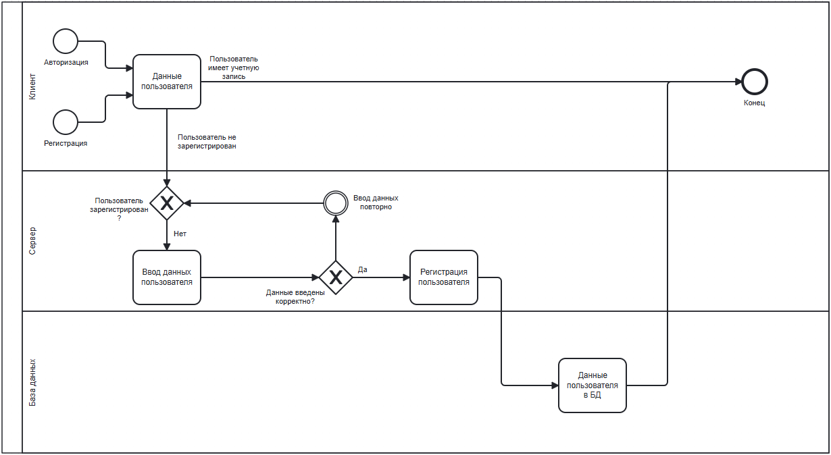

Рисунок 1 – Регистрация и авторизация

* + 1. Запись на урок (рис. 2).

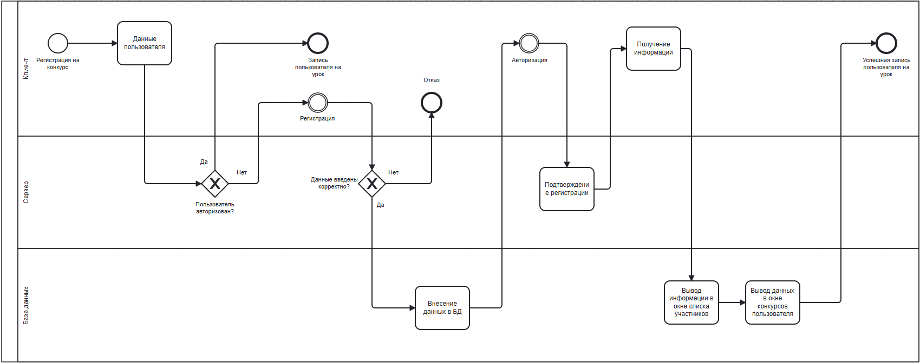

Рисунок 2 – Запись на урок

* + 1. Просмотр информации о уроке (рис. 3).

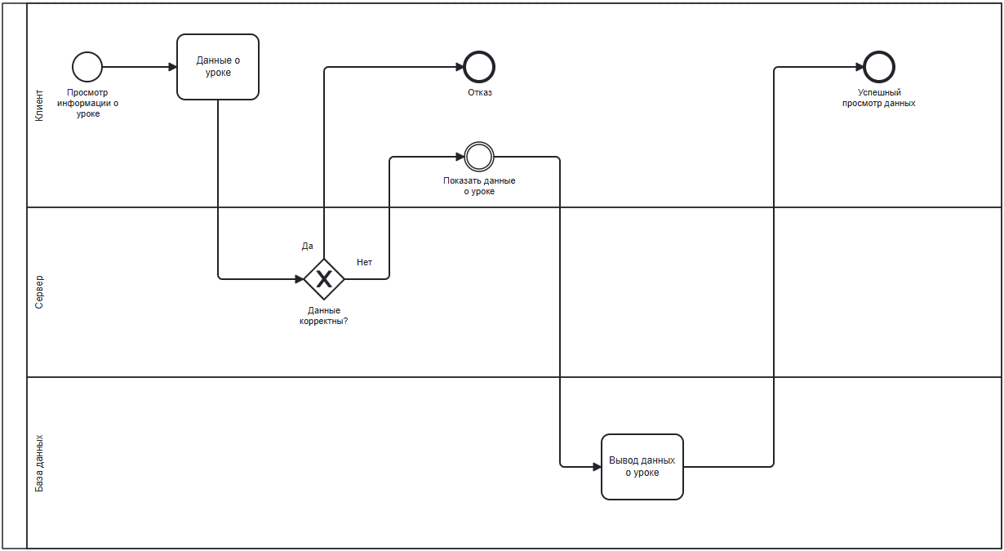

Рисунок 3 – Просмотр информации об уроке

* + 1. Просмотр уроков, на которые пользователь записан или был записан (рис. 4).



Рисунок 4 – Просмотр уроков пользователя

* + 1. Регистрация и авторизация преподавателей

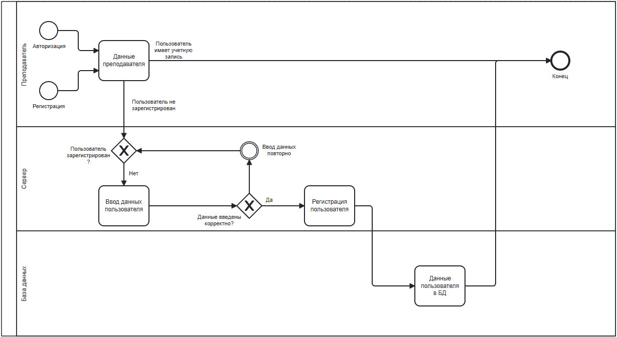

Рисунок 5 – Регистрация и авторизация

* + 1. Создание урока преподавателя

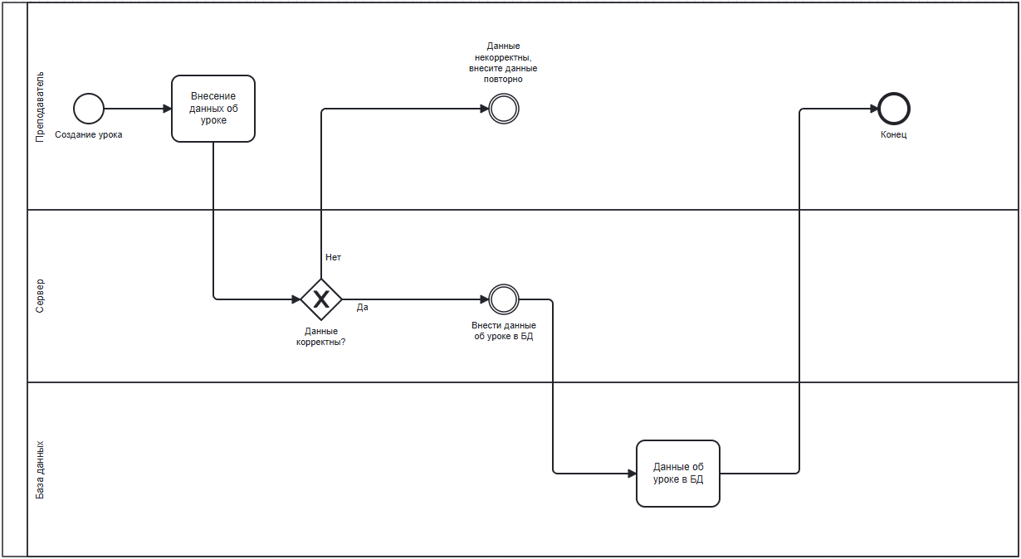

Рисунок 6 – Создание урока преподавателя

# Описание вариантов использования

* + 1. Регистрация и авторизация пользователей
       1. Пользователь должен иметь возможность зарегистрироваться на сайте, предоставив свои личные данные.
       2. Пользователь должен иметь возможность менять свои данные в профиле.
       3. Пользователь должен иметь возможность авторизоваться по своим данным.
    2. Запись и на урок.
       1. Пользователь должен иметь возможность зарегистрироваться на урок, при условии, что он авторизован.
    3. Просмотр информации о уроке.
       1. Пользователь должен иметь возможность посмотреть информацию о урок, не важно открытый урок или законченный.
    4. Просмотр уроков, в которых пользователь учувствует или учувствовал.
       1. Пользователь должен иметь возможность, через свой профиль, посмотреть уроки, в которых он принимает участие.
       2. Пользователь должен иметь возможность, через свой профиль посмотреть уроки, в которых он принимал участие.
    5. Регистрация и авторизация преподавателей
       1. Преподаватель должен иметь возможность зарегистрироваться на сайте, предоставив свои личные данные и подтверждение квалификации (например, дипломы или сертификаты).
       2. Преподаватель должен иметь возможность редактировать свои данные, включая профессиональную информацию (специализацию, опыт работы и расписание).
       3. Преподаватель должен иметь возможность авторизоваться по своим учетным данным.
    6. Создание и управление уроками
       1. Преподаватель должен иметь возможность создавать новый урок, указав:
          1. Название урока.
          2. Описание (цели, задачи, предполагаемая аудитория).
          3. Дату, время и продолжительность.
          4. Формат урока (онлайн/оффлайн).
          5. Максимальное количество участников.
          6. Стоимость (если урок платный).
       2. Преподаватель должен иметь возможность редактировать или удалять созданные уроки до их начала.
       3. Преподаватель должен иметь возможность управлять списком участников урока, включая:
          1. Просмотр зарегистрировавшихся пользователей.
          2. Удаление участников из списка (при необходимости).
          3. Добавление комментариев или статусов к участникам (например, "оплатил", "подтвержден").
       4. Преподаватель должен иметь возможность публиковать материалы для урока (презентации, задания, ссылки) для зарегистрированных участников.
       5. Преподаватель должен иметь возможность просматривать историю всех проведенных уроков через свой профиль, включая:
          1. Дату и тему урока.
          2. Список участников.
          3. Статистику успеваемости и обратную связь от участников.
    7. Управление профилем преподавателя
       1. Преподаватель должен иметь возможность добавлять в свой профиль дополнительную информацию, такую как:
          1. Личная биография.
          2. Сертификаты и достижения.
          3. Ссылки на портфолио или профессиональные социальные сети.

Диаграмма вариантов использования, отображающая функциональные требования к системе с точки зрения пользователя, изображена на рисунке 5.

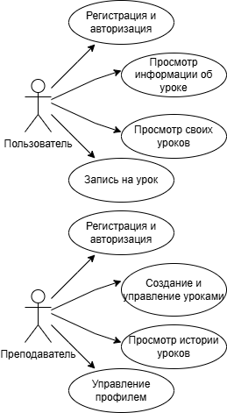

Рисунок 7 – Диаграмма вариантов использования

# Выработка требований и постановка задач

* + 1. Для разработки веб-сайта, предназначенного для проведения уроков и управления ими, необходимо учесть следующие требования:
       1. Требования к функциональности:
          1. Предоставление пользователю возможности зарегистрироваться на сайте, указав личные данные.
          2. Возможность авторизоваться на сайте с использованием учетных данных.
          3. Возможность редактирования профиля пользователя, включая обновление личной информации.
          4. Просмотр списка доступных уроков с детальной информацией о каждом из них.
          5. Возможность записи на выбранный урок для авторизованных пользователей.
          6. Просмотр информации о прошедших и предстоящих уроках, в которых пользователь участвует или участвовал.
          7. Для преподавателей: возможность создания, редактирования и удаления уроков с указанием названия, описания, даты, времени, формата, максимального числа участников и стоимости.
          8. Управление списком участников урока: просмотр, добавление комментариев, удаление участников.
          9. Публикация материалов для урока (презентации, задания, ссылки) для зарегистрированных участников.
          10. Просмотр истории проведенных уроков с детализацией по дате, теме, списку участников и статистике.
          11. Управление профилем преподавателя с добавлением биографии, сертификатов, достижений и ссылок на профессиональные сети.
       2. Требования к дизайну и пользовательскому интерфейсу
          1. Привлекательный и современный дизайн, соответствующий образовательной тематике.
          2. Интуитивно понятная и удобная навигация по сайту для разных категорий пользователей.
          3. Адаптивный дизайн, обеспечивающий корректное отображение на различных устройствах и экранах.
          4. Единый стиль оформления для всех страниц и элементов интерфейса.
          5. Обеспечение доступности для пользователей с ограниченными возможностями.
       3. Требования к безопасности:
          1. Защита персональных данных пользователей с использованием современных методов шифрования.
          2. Реализация механизмов аутентификации и авторизации для предотвращения несанкционированного доступа.
          3. Регулярное обновление системы безопасности для защиты от актуальных угроз.
          4. Хранение данных в соответствии с действующими стандартами и законодательством о защите данных.
       4. Требования к производительности:
          1. Быстрая загрузка страниц сайта, обеспечивающая комфортное использование.
          2. Поддержка большого количества одновременных пользователей без снижения скорости работы.
          3. Оптимизация работы сайта на различных устройствах и браузерах.
          4. Стабильная работа при различных скоростях интернет-соединения.
       5. Требования к поддержке и обновлениям:
          1. Регулярное обновление контента сайта, включая добавление новых уроков и актуализацию информации.
          2. Обеспечение технической поддержки пользователей для решения возникающих вопросов и проблем.
          3. Возможность масштабирования функционала сайта для добавления новых возможностей в будущем.
          4. Обеспечение совместимости с новыми версиями браузеров и операционных систем.
    2. Постановка задач:
       1. Разработка технического задания. Техническое задание должно содержать описание системы, ее функциональных возможностей, требований к надежности и безопасности, а также требований к интерфейсу пользователя.
       2. Разработка архитектуры системы. Архитектура системы определяет ее структуру и взаимодействие между компонентами.
       3. Разработка программного обеспечения. Программное обеспечение системы должно соответствовать техническому заданию и архитектуре системы.
       4. Тестирование системы. Система должна быть протестирована на соответствие требованиям.

# Проектирование

# Проектирование архитектуры приложения

Проектирование архитектуры приложения – это один из ключевых этапов разработки, на котором определяются структурные и функциональные компоненты системы, их взаимосвязи и взаимодействие с внешними системами. Этот пункт включает в себя анализ требований и определение основных принципов построения архитектуры, выбор оптимальных технических решений, а также разработку моделей и схем, описывающих архитектуру приложения.

Правильное проектирование архитектуры позволяет избежать ошибок на последующих этапах разработки, снижает риски и затраты на тестирование и внедрение, а также дает возможность быстро и эффективно вносить изменения в систему. Поэтому данному процессу следует уделить особое внимание и подойти к нему с максимальной ответственностью.

В своём проекте я использовал слудующий стек: Golang, Html, CSS, JS, Nginx, Docker, PostgreSQL.

Схема архитектуры приложения представлена на рисунке 8.

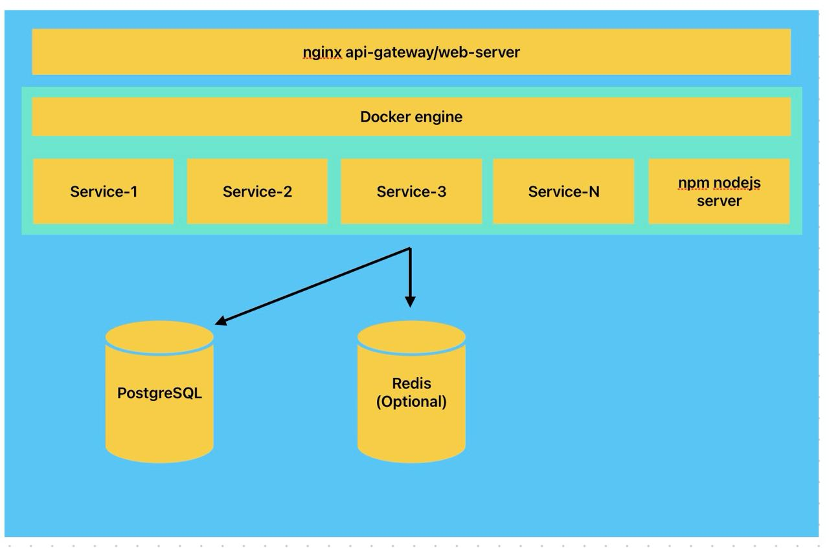

Рисунок 8 – Схема архитектуры приложения

* 1. **Проектирование интерфейсов**
     1. **Отрисовка и описание макетов экранов**

Макет страницы “Профиль” представлен на рисунке 9.

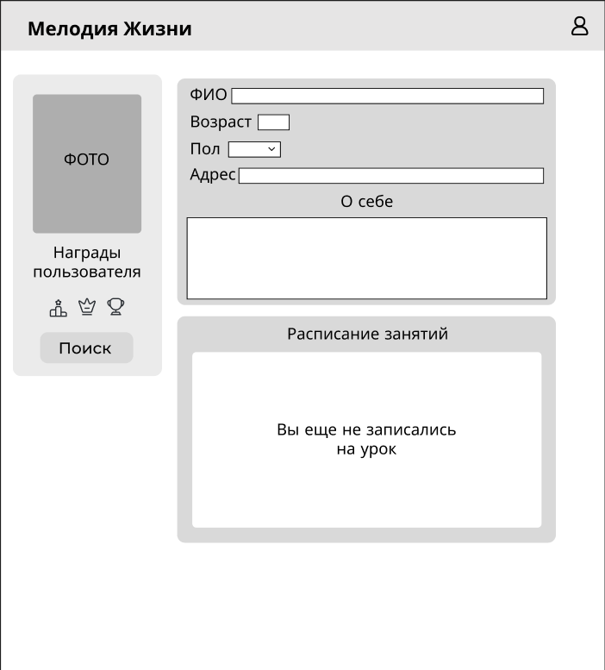

Рисунок 9 – Макет экранной формы “Профиль”

Макеты экранных форм “Перечень доступных уроков/услуг” и “Профиль преподавателя” “Доступные преподаватели в вашем городе” представлены на рисунках 10-12.

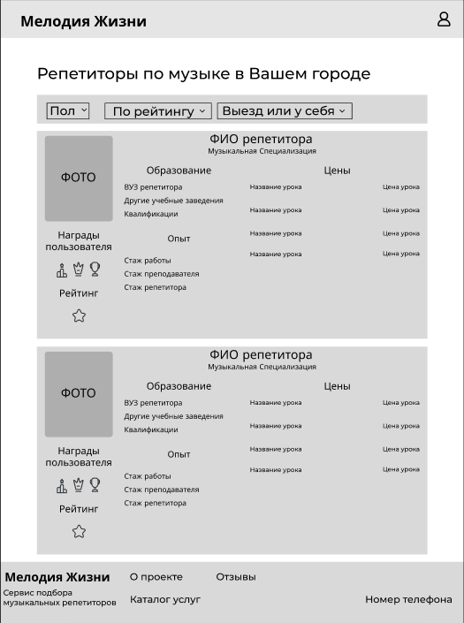

Рисунок 10 – Макет экранной формы “Доступные преподаватели в вашем городе”

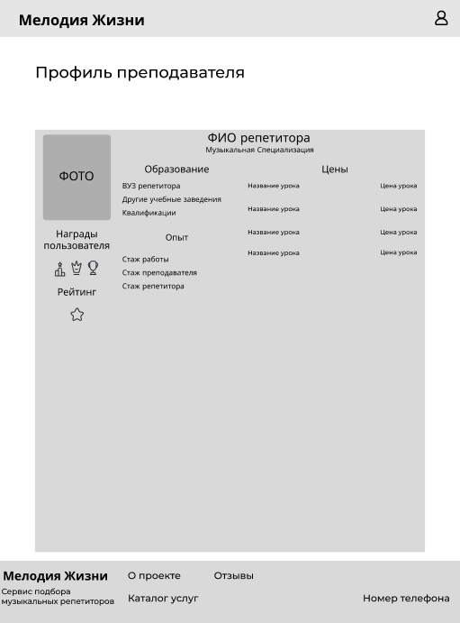

Рисунок 11 – Макет экранной формы “Профиль преподавателя”

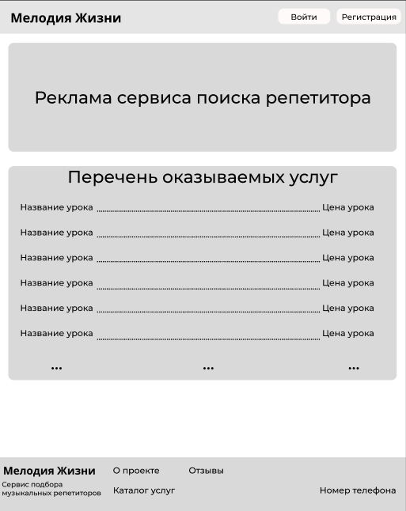

Рисунок 12 – Макет экранной формы “Перечень доступных уроков/услуг”

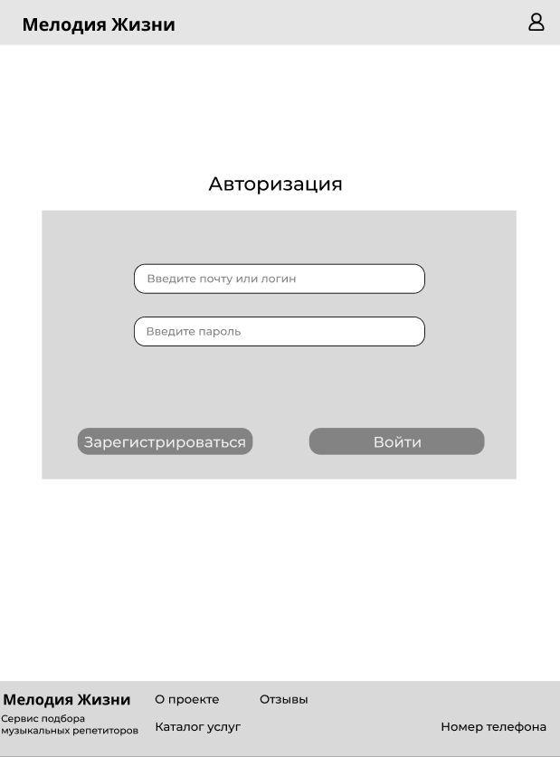

Рисунок 13 – Макет экранной формы “Авторизация”

# Разработка

С помощью таких языков программирования, как Html, CSS и JS мной была разработана frontend часть сайта.

Изначально разработана страница авторизации (рис. 14)

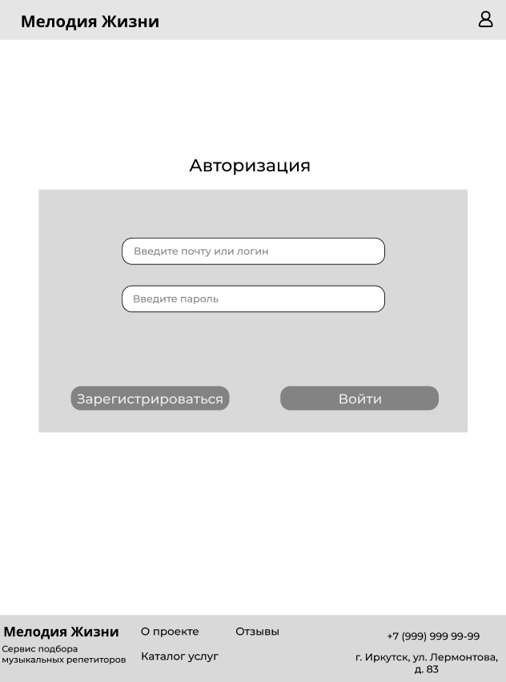

Рисунок 14 – Экран авторизации

Далее были разработаны экраны регистрации пользователя (рис. 15).

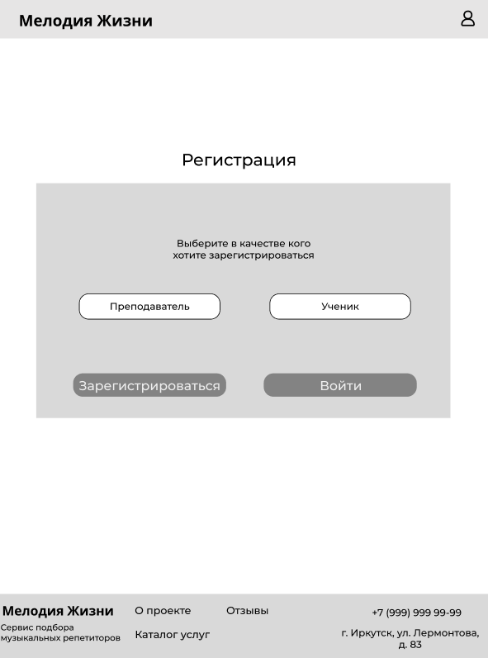Рисунок 15 – Экран регистрации

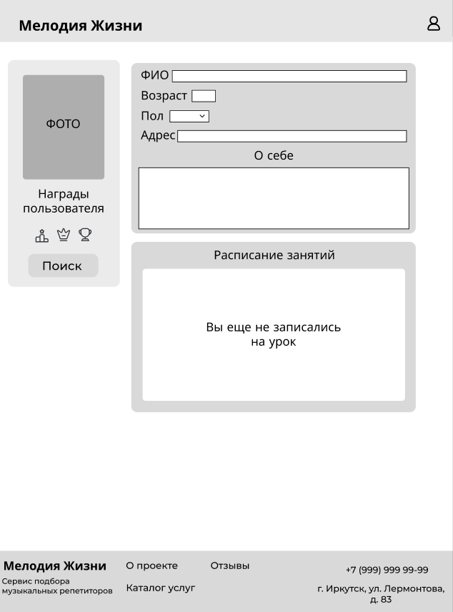Рисунок 17 – Экран регистрации

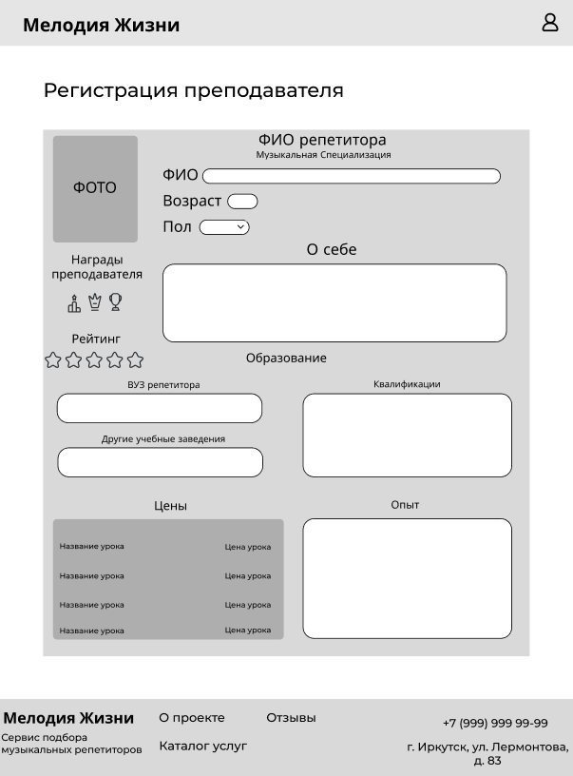

Рисунок 18 – Экран регистрации

После этого были разработаны экраны “Профиль пользователя”, “Профиль преподавателя”.

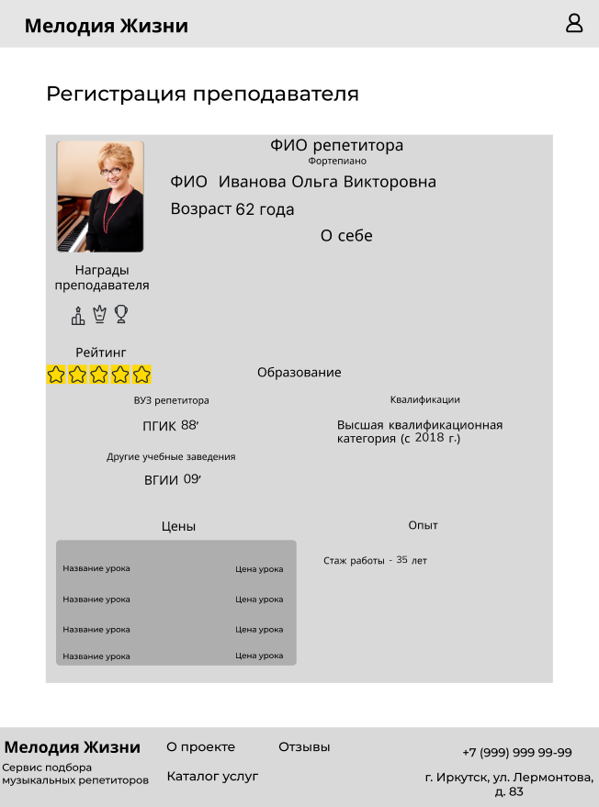

Рисунок 19 – Профиль преподавателя

Далее была разработана страница перечня услуг (рис. 20).

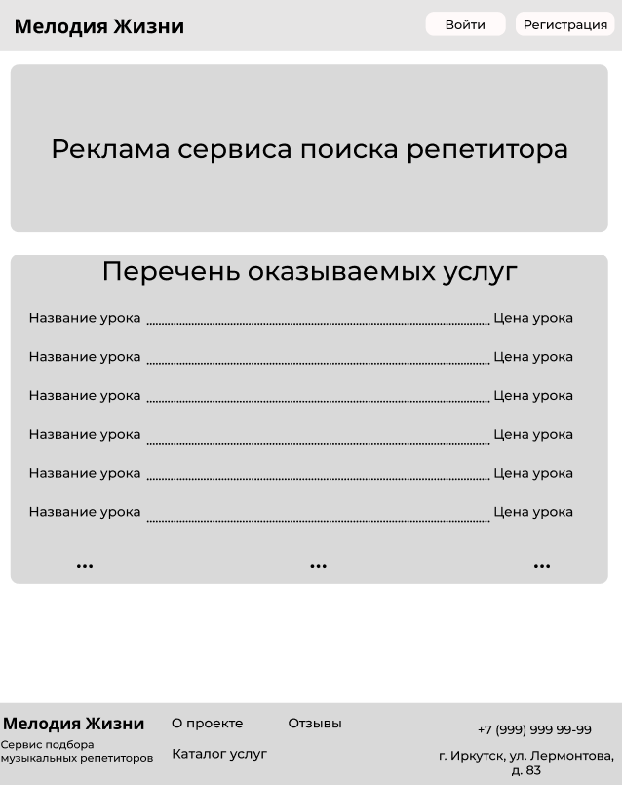

Рисунок 20 – Перечень услуг

# Заключение

В данной курсовой работе были исследованы различные аспекты организации и проведения музыкальных репетиторских уроков. На основе анализа существующих программных средств для проведения репетиторских уроков, был выявлен ряд недостатков и возможностей для улучшения.

В ходе исследования были определены основные этапы процесса проведения репетиторских уроков AS IS, а также предложены возможные улучшения TO BE. Были разработаны варианты использования системы, сценарии проведения репетиторского урока с применением разработанного программного средства, а также сформулированы требования к системе и поставлены задачи для ее разработки.

Особое внимание было уделено проектированию архитектуры приложения, хранилища данных и пользовательского интерфейса. Разработана frontend часть, обеспечивающая взаимодействие пользователей с системой.

# Список используемых источников

1. Репетитор по музыке // Профи ру URL: profi.ru (дата обращения: 16.12.2024)
2. Репетитор по музыке // Авито URL: avito.ru (дата обращения: 16.12.2024).
3. Руководство по JS // javascript: сайт: URL - <https://habr.com/ru/companies/ruvds/articles/429552/>
4. Руководство по JS // javascript: сайт: URL -

https://itchief.ru/javascript/

1. Руководство по Html // html: сайт: URL - <https://habr.com/ru/companies/macloud/articles/555082/>
2. Руководство по Html // html: сайт: URL - https://www.w3schools.com/html/Default.asp
3. Руководство по CSS // css: сайт: URL - <https://developer.mozilla.org/ru/docs/Learn/Getting_started_with_the_web/CSS_basics>
4. Руководство по CSS // css: сайт: URL - https://metanit.com/web/html5/
5. Руководство по Figma // figma: сайт: URL -

<https://vc.ru/design/776316-kratkiy-gayd-po-instrumentam-v-figma>

1. Гутгарц Р.Д Проектирование автоматизированных систем обработки информации и управления: учебное пособие для академического бакалавриата. – М.: Издательство Юрайт, 2019.
2. Проектирование АСОИУ [Электронный ресурс]: методические указания по выполнению курсового проекта: 09.03.01 «Информатика и вычислительная техника» для бакалавров по специальности «Автоматизированные системы обработки информации и управления» / Иркут. нац. исслед. техн. ун-т ; сост. Р. Д. Гутгарц. - Электрон. дан. - Иркутск: ИРНИТУ, 2018.
3. Проектирование информационных систем: учебник и практикум для академического бакалавриата / Д. В. Чистов, П. П. Мельников, А. В. Золотарюк, Н. Б. Ничепорук ; под общ. ред. Д. В. Чистова. – М.: Издательство Юрайт, 2016.
4. Рудинский И.Д. Технология проектирования автоматизированных систем обработки информации и управления: учебное пособие для вузов / И. Д. Рудинский. - Москва: Горячая линия - Телеком, 2011.